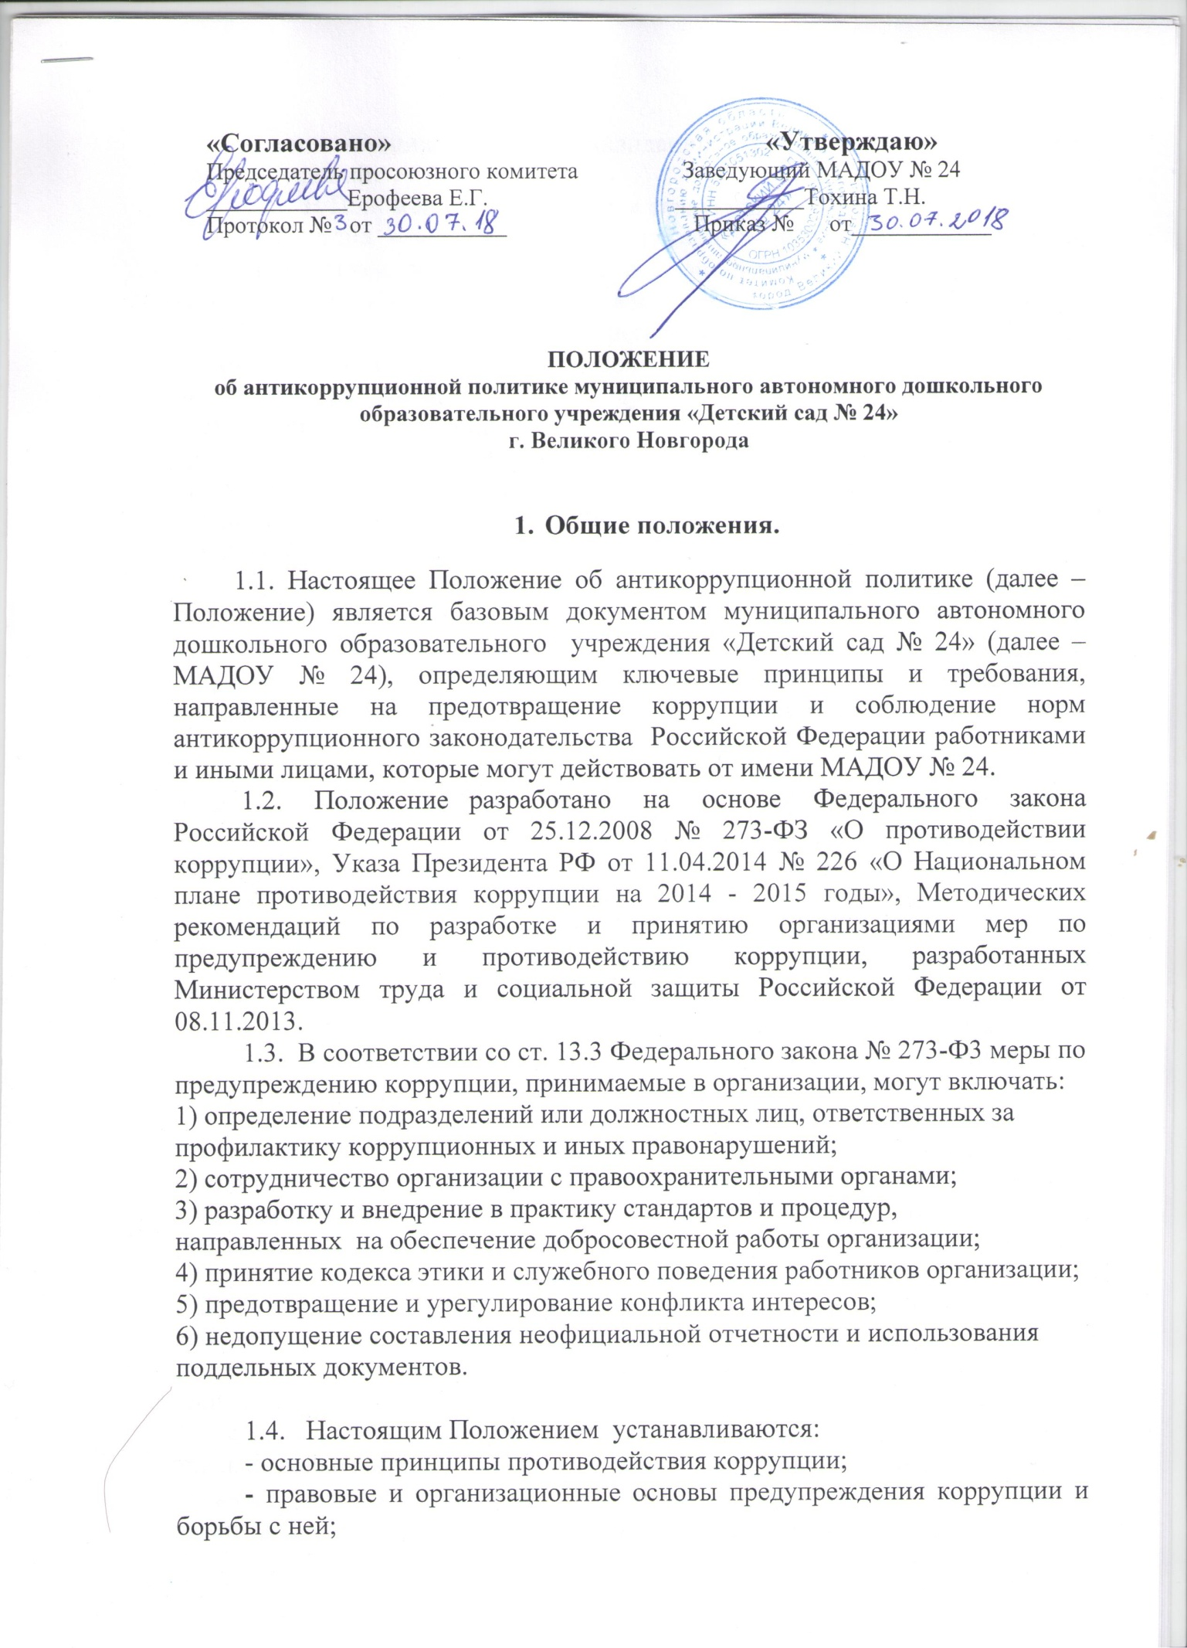
- минимизации и (или) ликвидации последствий коррупционных правонарушений.
1.5. В Положении используются следующие основные понятия:
Коррупция - злоупотребление служебным положением, дача взятки, получение взятки, злоупотребление полномочиями, коммерческий подкуп либо иное незаконное использование физическим лицом своего должностного положения вопреки законным интересам общества и государства в целях получения выгоды в виде денег, ценностей, иного имущества или услуг имущественного характера, иных имущественных прав для себя или для третьих лиц либо незаконное предоставление такой выгоды указанному лицу другими физическими лицами. Коррупцией также является совершение перечисленных деяний от имени или в интересах юридического лица (пункт 1 статьи 1 Федерального закона от 25.12.2008 № 273-ФЗ «О противодействии коррупции»).
Противодействие коррупции - деятельность федеральных органов государственной власти, органов государственной власти субъектов Российской Федерации, органов местного самоуправления, институтов гражданского общества, организаций и физических лиц в пределах их полномочий (пункт 2 статьи 1 Федерального закона от 25.12.2008 № 273-ФЗ «О противодействии коррупции»):
а) по предупреждению коррупции, в том числе по выявлению и последующему устранению причин коррупции (профилактика коррупции);
б) по выявлению, предупреждению, пресечению, раскрытию и расследованию коррупционных правонарушений (борьба с коррупцией);
в) по минимизации и (или) ликвидации последствий коррупционных правонарушений.
Организация - юридическое лицо независимо от формы собственности, организационно-правовой формы и отраслевой принадлежности.
Контрагент - любое российское или иностранное юридическое или физическое лицо, с которым организация вступает в договорные отношения, за исключением трудовых отношений.
Взятка - получение должностным лицом, иностранным должностным лицом либо должностным лицом публичной международной организации лично или через посредника денег, ценных бумаг, иного имущества либо в виде незаконных оказания ему услуг имущественного характера, предоставления иных имущественных прав за совершение действий (бездействие) в пользу взяткодателя или представляемых им лиц, если такие действия (бездействие) входят в служебные полномочия должностного лица либо если оно в силу должностного положения может способствовать таким действиям (бездействию), а равно за общее покровительство или попустительство по службе.
Коммерческий подкуп - незаконные передача лицу, выполняющему управленческие функции в коммерческой или иной организации, денег, ценных бумаг, иного имущества, оказание ему услуг имущественного характера, предоставление иных имущественных прав за совершение действий (бездействие) в интересах дающего в связи с занимаемым этим лицом служебным положением (часть 1 статьи 204 Уголовного кодекса Российской Федерации).
Конфликт интересов - ситуация, при которой личная заинтересованность (прямая или косвенная) работника (представителя организации) влияет или может повлиять на надлежащее исполнение им должностных (трудовых) обязанностей и при которой возникает или может возникнуть противоречие между личной заинтересованностью работника (представителя организации) и правами и законными интересами организации, способное привести к причинению вреда правам и законным интересам, имуществу и (или) деловой репутации организации, работником (представителем организации) которой он является.
Личная заинтересованность работника (представителя организации) - заинтересованность работника (представителя организации), связанная с возможностью получения работником (представителем организации) при исполнении должностных обязанностей доходов в виде денег, ценностей, иного имущества или услуг имущественного характера, иных имущественных прав для себя или для третьих лиц.
2. Цели и задачи внедрения антикоррупционной политики
2.1. Основными целями внедрения антикоррупционной политики являются:
- предупреждение коррупции в МАДОУ № 24;
- обеспечение ответственности за коррупционные правонарушения;
- формирование антикоррупционного сознания у работников МАДОУ № 24;
2.2. Основные задачи внедрения антикоррупционной политики МАДОУ № 24:
- формирование у работников понимания позиции МАДОУ № 24 в неприятии коррупции в любых формах и проявлениях;
- минимизация риска вовлечения работников МАДОУ № 24 в коррупционную деятельность;
- обеспечение ответственности за коррупционные правонарушения;
- мониторинг эффективности мероприятий антикоррупционной политики;
- установление обязанности работников МАДОУ знать и соблюдать требования настоящей политики, основные нормы антикоррупционного законодательства.
3. Основные принципы антикоррупционной деятельности МАДОУ
3.1. Система мер противодействия коррупции в МАДОУ № 24 основывается на следующих ключевых принципах:
Принцип соответствия политики МАДОУ № 24 действующему законодательству и общепринятым нормам.
Настоящее Положение соответствует Конституции Российской Федерации, федеральным конституционным законам, общепризнанным принципам и нормам международного права и международным договорам Российской Федерации, федеральным законам, нормативным правовым актам Президента Российской Федерации, а также нормативным правовым актам Правительства Российской Федерации, нормативным правовым актам иных федеральных органов государственной власти, законодательству Российской Федерации и иным нормативным правовым актам, применимым к
МАДОУ № 24.
3.2. Принцип личного примера руководства МАДОУ № 24.
Ключевая роль руководства МАДОУ № 24 в формировании культуры нетерпимости к коррупции и в создании внутриорганизационной системы предупреждения и противодействия коррупции.
3.3. Принцип вовлеченности работников.
Информированность работников МАДОУ № 24 о положениях антикоррупционного законодательства и их активное участие в формировании и реализации антикоррупционных стандартов и процедур.
3.4. Принцип соразмерности антикоррупционных процедур риску коррупции.
Разработка и выполнение комплекса мероприятий, позволяющих снизить вероятность вовлечения МАДОУ № 24, его руководителей и сотрудников в коррупционную деятельность, осуществляется с учетом существующих в деятельности МАДОУ № 24 коррупционных рисков.
3.5. Принцип эффективности антикоррупционных процедур.
Применение в МАДОУ № 24 таких антикоррупционных мероприятий, которые имеют низкую стоимость, обеспечивают простоту реализации и приносят значимый результат.
3.6. Принцип ответственности и неотвратимости наказания.
Неотвратимость наказания для работников МАДОУ № 24 вне зависимости от занимаемой должности, стажа работы и иных условий в случае совершения ими коррупционных правонарушений в связи с исполнением трудовых обязанностей, а также персональная ответственность руководства МАДОУ за реализацию внутриорганизационной антикоррупционной политики.
3.7. Принцип открытости работы.
Информирование контрагентов, партнеров и общественности о принятых в организации антикоррупционных стандартах работы.
3.8. Принцип постоянного контроля и регулярного мониторинга.
Регулярное осуществление мониторинга эффективности внедренных антикоррупционных стандартов и процедур, а также контроля за их исполнением.
4. Область применения Положения и круг лиц,
попадающих под его действие
4.1. Основным кругом лиц, попадающих под действие Положения, являются работники МАДОУ № 24, находящиеся с ним в трудовых отношениях, вне зависимости от занимаемой должности и выполняемых функций, и на других лиц, с которыми МАДОУ № 24 вступает в договорные отношения.
5. Определение должностных лиц, ответственных за реализацию
антикоррупционной политики
5.1. В учреждении ответственным за противодействие коррупции, исходя из установленных задач, специфики деятельности, штатной численности,
организационной структуры, материальных ресурсов, является заведующий МАДОУ № 24.
5.2. Задачи, функции и полномочия заведующего в сфере противодействия
коррупции следующие:
- разработка локальных нормативных актов организации, направленных
на реализацию мер по предупреждению коррупции;
- проведение контрольных мероприятий, направленных на выявление
коррупционных правонарушений работниками организации;
- прием и рассмотрение сообщений о случаях склонения работников к
совершению коррупционных правонарушений в интересах или от имени иной организации, а также о случаях совершения коррупционных правонарушений работниками, контрагентами организации или иными лицами;
- организация обучающих мероприятий по вопросам профилактики и
противодействия коррупции и индивидуального консультирования
работников;
- оказание содействия уполномоченным представителям контрольно надзорных и правоохранительных органов при проведении ими
инспекционных проверок деятельности организации по вопросам
предупреждения и противодействия коррупции;
- оказание содействия уполномоченным представителям
правоохранительных органов при проведении мероприятий по пресечению
или расследованию коррупционных преступлений, включая оперативно -розыскные мероприятия;
- проведение оценки результатов антикоррупционной работы и
подготовка соответствующих отчетных материалов Учредителю.
6. Определение и закрепление обязанностей работников, связанных с предупреждением и противодействием коррупции
6.1. Специальные обязанности в связи с предупреждением и противодействием коррупции могут устанавливаться для следующих категорий лиц, работающих в МАДОУ № 24:
- руководства МАДОУ № 24;
- лиц, ответственных за реализацию антикоррупционной политики;
- работников, чья деятельность связана с коррупционными рисками;
- лиц, осуществляющих внутренний контроль и аудит, и т.д.
6.2. Общими обязанностями работников в связи с предупреждением и
противодействием коррупции являются следующие:
- воздерживаться от совершения и (или) участия в совершении
коррупционных правонарушений в интересах или от имени организации;
- воздерживаться от поведения, которое может быть истолковано
окружающими как готовность совершить или участвовать в совершении
коррупционного правонарушения в интересах или от имени организации;
- незамедлительно информировать заведующего, руководство
организации о случаях склонения работника к совершению коррупционных
правонарушений;
- незамедлительно информировать руководство организации о ставшей
известной информации о случаях совершения коррупционных
правонарушений другими работниками, контрагентами организации или
иными лицами;
- сообщить непосредственному ответственному лицу о возможности
возникновения либо возникшем у работника конфликте интересов.
7. Перечень антикоррупционных мероприятий.
Направление | Мероприятие
Разработка и введение специальных  антикоррупционных процедур | Введение антикоррупционных положений в трудовые договоры работников.
 | Разработка и принятие кодекса этики и служебного поведения работников МАДОУ.
 | Введение процедуры информирования работниками работодателя о случаях склонения их к совершению коррупционных нарушений и порядка рассмотрения таких сообщений, включая создание доступных каналов передачи обозначенной информации (механизмов «обратной связи», телефона доверия и т. п.)
 | Введение процедуры информирования работодателя о ставшей известной работнику информации о случаях совершения коррупционных правонарушений другими работниками, контрагентами организации или иными лицами и порядка рассмотрения таких сообщений, включая создание доступных каналов передачи обозначенной информации (механизмов «обратной связи», телефона доверия и т. п.)
 | Введение процедуры информирования работниками работодателя о возникновении конфликта интересов и порядка урегулирования выявленного конфликта интересов
 | Введение процедур защиты работников, сообщивших о коррупционных правонарушениях в деятельности организации, от формальных и неформальных санкций
 | Проведение периодической оценки коррупционных рисков в целях выявления сфер деятельности организации, наиболее подверженных таким рискам, и разработки соответствующих антикоррупционных мер
Обучение и информирование работников | Ежегодное ознакомление работников с нормативными документами, регламентирующими вопросы предупреждения и противодействия коррупции в МАДОУ.
 | Проведение обучающих мероприятий по вопросам профилактики и противодействия коррупции
 | Организация индивидуального консультирования работников по вопросам применения (соблюдения) антикоррупционных стандартов и процедур
Обеспечение соответствия системы внутреннего контроля и аудита организации требованиям антикоррупционной политики организации | Осуществление регулярного контроля соблюдения внутренних процедур
 | Осуществление регулярного контроля данных бухгалтерского учета, наличия и достоверности первичных документов бухгалтерского учета
Оценка результатов проводимой антикоррупционной работы и распространение отчетных материалов | Проведение регулярной оценки результатов работы по противодействию коррупции
 | Подготовка и распространение отчетных материалов о проводимой работе и достигнутых результатах в сфере противодействия коррупции

8. Профилактика коррупции
8.1. Профилактика коррупции в МАДОУ № 24 осуществляется путем применения следующих основных мер:
а) формирование в МАДОУ № 24 нетерпимости к коррупционному поведению.
Особое внимание уделяется формированию высокого правосознания и правовой культуры работников.
Антикоррупционная направленность правового формирования основана на повышении у работников позитивного отношения к праву и его соблюдению; повышение уровня правовых знаний, в том числе об коррупционных формах поведения и мерах по их предотвращению; формированию гражданской позиции в отношении коррупции, негативного отношения к коррупционным проявлениям, представления о мерах юридической ответственности, которые могут применяться в случае совершения коррупционных правонарушений.
б) антикоррупционная экспертиза локально-нормативных актов и их проектов, издаваемых в МАДОУ № 24.
В целях организации деятельности по предупреждению коррупции в МАДОУ № 24 осуществляется антикоррупционная экспертиза локальных нормативных актов, их проектов и иных документов в целях выявления коррупционных факторов и последующего устранения таких факторов.
9. Ответственность работников
9.1. Каждый работник при заключении трудового договора должен быть ознакомлен под роспись с Положением и локальными нормативными актами, касающимися противодействия коррупции, изданными в МАДОУ № 24, и соблюдать принципы и требования данных документов.
9.2. Работники МАДОУ № 24, независимо от занимаемой должности, несут ответственность, предусмотренную действующим законодательством Российской Федерации, за несоблюдение принципов и требований настоящего Положения.
10. Порядок пересмотра и внесения изменений в Положение.
10.1. Данный локальный нормативный акт может быть пересмотрен, в него могут быть внесены изменения в случае изменения законодательства Российской Федерации. Конкретизация отдельных аспектов антикоррупционной политики может осуществляться путем разработки дополнений и приложений к данному акту.

